


Специфика учреждения: Общеобразовательное автономное учреждение «Средняя общеобразовательная школа №29 г. Орска», оказание образовательных услуг.
Услуги, оказываемые учреждением:
- образовательные услуги,
- дополнительные образовательные услуги, в том числе платные образовательные услуги.
Проектная мощность: 1000 мест, списочный состав детей в учреждении – 973человек.
Направленность классов:
- классы начальной школы – 16 классов;
- классы средней школы – 18 классов.
- классы старшей школы – 4 класса.
Состав педагогических кадров:
- учителя – начальной школы (12 человека),
- учителя- средней и старшей школы (24 человека),
- педагог – психолог (2 человека),
- старший воспитатель (1 человек),
- вспомогательный персонал- .
Уровень квалификации педагогических кадров:
- Доля педагогов с высшим профессиональным образованием – 96%;
- Доля педагогов со средним профессиональным образованием – 4%.
- Доля педагогов с высшей и первой квалификационными категориями – 86%
Материально – техническое обеспечение.
Учреждение 1985 года застройки, состояние здания и помещений удовлетворительное. В 2020 г. – частичный ремонт системы отопления, косметический ремонт помещений (актовый зал, кабинеты, пищеблок).
Материально – техническая оснащенность материалами и оборудованием составляет 80%. Кабинеты оснащены интерактивными сенсорными мониторами, оргтехникой, компьютерами, дидактическими материалами, наглядными пособиями для обучения, воспитания детей.
Перспективы деятельности и развития организации:

- Проведение ремонтно – профилактических работ в соответствии с санитарными и техническими требованиями по созданию безопасных условий пребывания для учащихся и работников СОШ.
- Совершенствование развивающей среды прилегающей территории (прогулочных участков и спортивной площадки) в соответствии с ФГОС ОО.

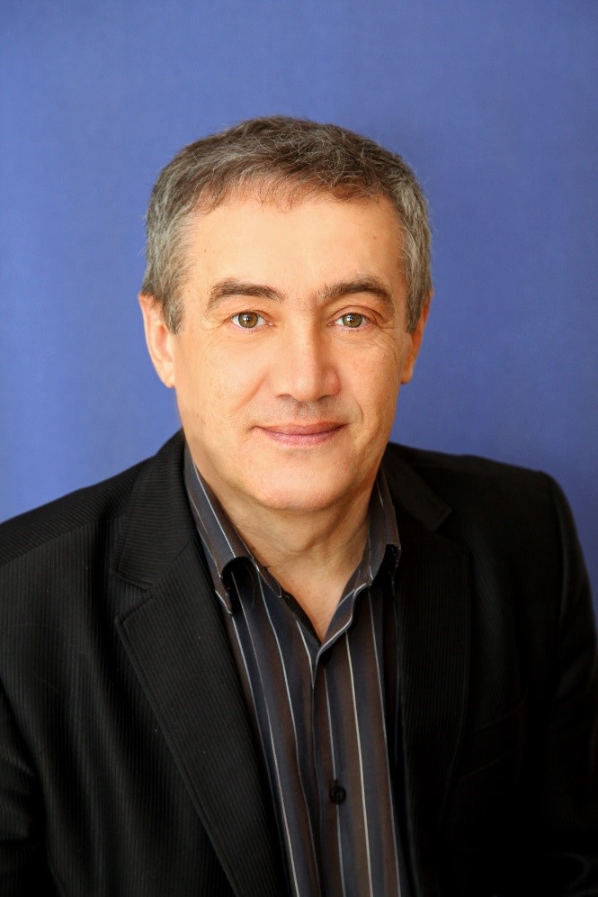
Муниципальное
образовательное
автономное учреждение
«МОАУ СОШ№ 29 г. Орска»
Юридический и фактический адрес
учреждения:
462430, г. Орск, Оренбургская область, ул. Новосибирская,227
Режим работы учреждения:
Пятидневная рабочая неделя.
Рабочие дни: понедельник – пятница.

Выходные дни - суббота, воскресенье и праздничные дни, установленные законодательством Российской Федерации.
Руководитель учреждения:
директор
Чураков Виктор Александрович
Телефон:
(83537)28-58-62 Электронный адрес: school29@yandex.ru

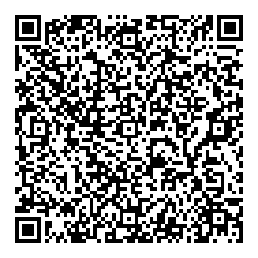

Рисунок 1

